Документация

Курсов проект по Уеб технологиИ

Изготвили:

Румяна Сиракова, ФН 81595, имейл: rssirakova@uni-sofia.com

Димитър Николов, ФН 81589, имейл: mitko.box.hs@gmail.com

Преподавател:

доц. д-р Милен Петров

Тема: Албумни Албуми

Предмет: w21prj_KN _final

Програма: бакалавър, (КН) Курс: 4

2021

Съдържание

1. Условие 2

2. Въведение 2

3. Теория 3

4. Използвани технологии 4

5. Инсталация и настройки 4

6. Кратко ръководство на потребителя 4

Функционалности на потребителите 8

7. Примерни данни 9

8. Описание на програмния код 9

9. Приноси на студента, ограничения и възможности за бъдещо разширение 10

Индивидуален принос 10

Възможности за бъдещо разширение 11

10. Какво научихме 11

11. Използвани източници 11

## 1. Условие

Да се направи уеб система за регистриране на студенти и фотографи, както и импорт-експорт на данни за албуми (по група, поток, специалност, випуск, и всички) и редактиране на данни.

## 2. Въведение

Снимките са неразделна част от ежедневието на хората. Именно чрез тях ние успяваме да уловим момента и да го съхраним, припомняйки си го всеки път щом ги погледнем, и хората, с които сме споделили прекрасните мигове. Снимката и споменът са феномени, между които има знак за равенство. Бедата е, че на хартиен носител снимките са лесно унищожими. Но с напредването на технологиите човечеството получава възможността да съхранява в памет всяка една своя снимка и по този начин да я предпазва. Целта на този проект е именно да се създаде уеб страница, в която след регистрация потребителите могат да съхраняват своите снимки, както и да ги експортират върху външни предмети като картичка след заявки. Освен това се предоставя и функционалност за регистриране на фотографи, както и правенето на заявки за фотосесии към тях и възможността даден фотограф да приеме или отхвърли направената поръчка. По-долу параграф 6. ще бъдат обяснени подробно всички имплементирани функционалности.

## 3. Теория

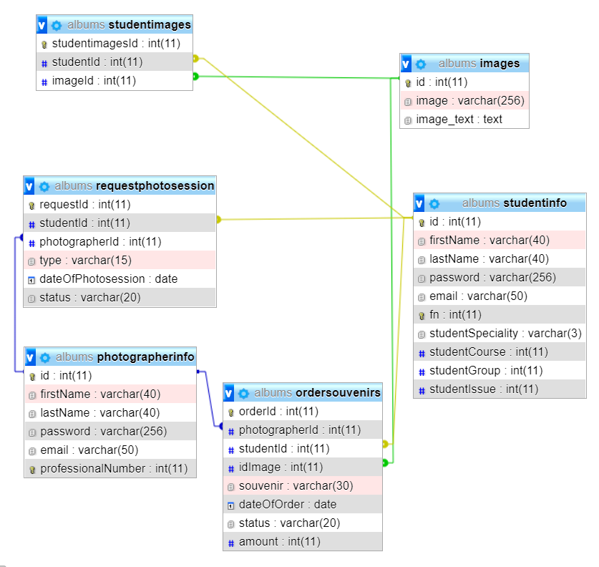

*Фигура 1*

На Фигура 1 може да видите схемата на базата данни на проекта.

Проектът ни се състои от 3 основни папки:

1. CSS – в нея се намират .css файловете, които оформят и стилизират страниците
2. JS – в нея се намира .js скриптът, с който се постига навигацията в снимките на логнатия студент
3. PHP – в нея се намират .php файловете, свързани с основната логика на приложението, както и HTML код за визуализацията

За архивирането на снимките използваме предефинираният клас ZipArchive, който е вграден във версиите на PHP след 5.3 на Windows OS. Ако текущата версия на PHP на компютъра ви е по-ранна, ще се наложи преинсталация, за да тръгне проектът. За да проверите коя версия на езика използвате навигирайте до C:\xampp\php папката и изпълнете командата **php –v**.

## 4. Използвани технологии

В проекта са използвани HTML, CSS, JavaScript и PHP. Визуализацията се осъществява чрез HTML, CSS се използва за стилизацията на страница, JavaScript за някои специфични функционалности от страна на потребителя , a PHP се ползва, за да се осъществи връзка с базата данни и за основната бизнес логика на сайта. Използваме приложението XAMPP, което предоставя и осъществява достъп до Apache сървър и позволява правенето на заявки към базата от данни чрез езика MySQL.

## 5. Инсталация и настройки

За да се стартира проекта локално, е необходимо да имате инсталиран XAMPP и стартирани Apache и MySQL сървъри в него. За да може XAMPP да стартира проекта правилно на localhost, е необходимо да се направи следното:

1. Отивате в коренната директория на XAMPP (ако е примерно htdocs)
2. Добавяте папката, съдържаща проекта, вътре в нея

За да се създаде базата данни и да се въведат примерните данни е необходимо да се направи следното:

1. Стартирате cmd.exe
2. Навигирате до директорията, където е инсталиран XAMPP, и навигирате до xampp/mysql/bin
3. Изпълнявате следната команда в конзолата:

**mysql -u root -p < databaseConfig.sql**

Тази команда ще изпълни SQL скрипта, създаващ базата данни и попълващ я с примерни. Важно е да се отбележи, че трябва да се напише местоположението на скрипта спрямо bin директорията, т.е. ако скриптът е в директорията на проекта - Project, в коренната директория на XAMPP - htdocs, командата ще изглежда така:

**mysql -u root -p < C:\xampp\htdocs\Project\PHP\databaseConfig.sql**

След изпълнението на гореописаните стъпки, за да се достъпи проекта, отивате в браузъра и отваряте: <http://localhost/Project/PHP/index.php>

## 6. Кратко ръководство на потребителя

В системата има два вида потребители: студент и фотограф.

На Фигура 2 е показана началната страница, която подпомага навигацията и преминаването от един вид потребител към друг.

Фигура 2 Начална страница на проекта

Данни на потребителите:

*Регистрация на студент:*

Име, Фамилия, Парола, Имейл, Факултетен номер, Специалност, Курс, Група и Випуск

*Вход на студент*

Факултетен номер, Парола

*Регистрация на фотограф:*

Име, Фамилия, Парола, Имейл, Професионален номер

*Вход на фотограф*

*Картина, която съдържа текст, екранна снимка

Описанието е генерирано автоматично*Професионален номер, Парола

Фигура 3 Потребител/Студент/Моите снимки

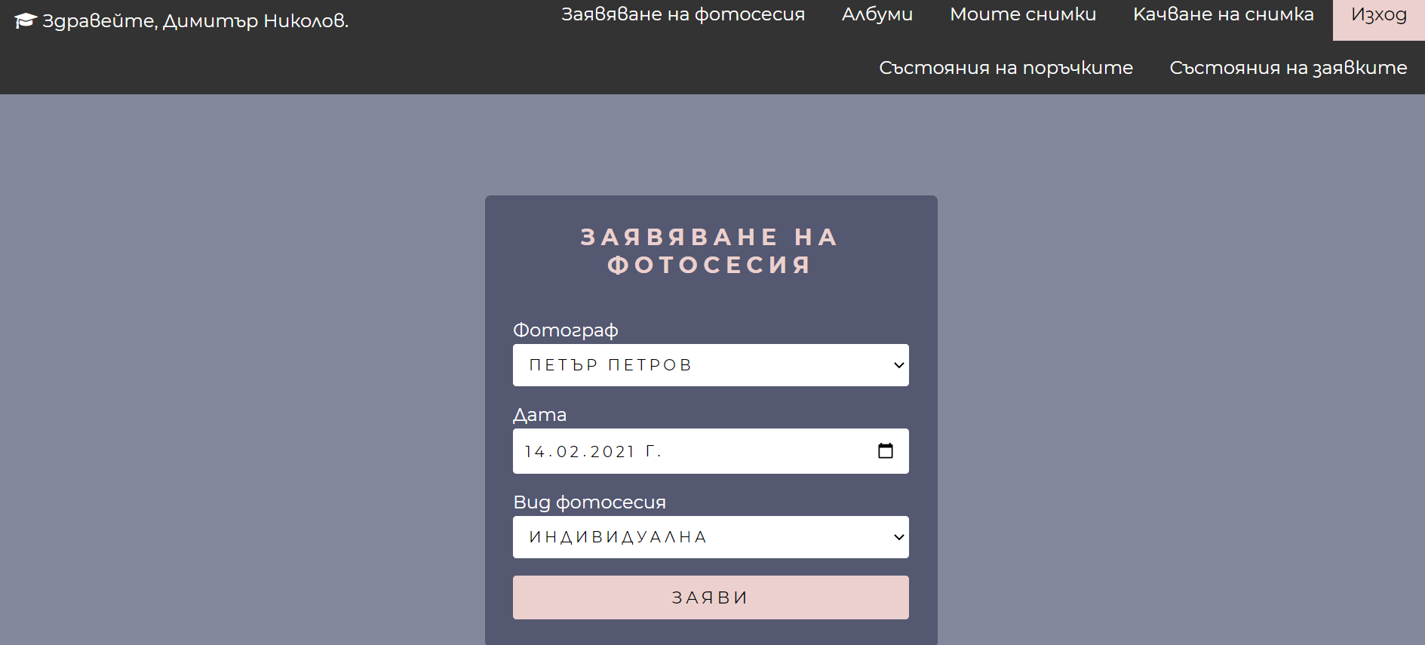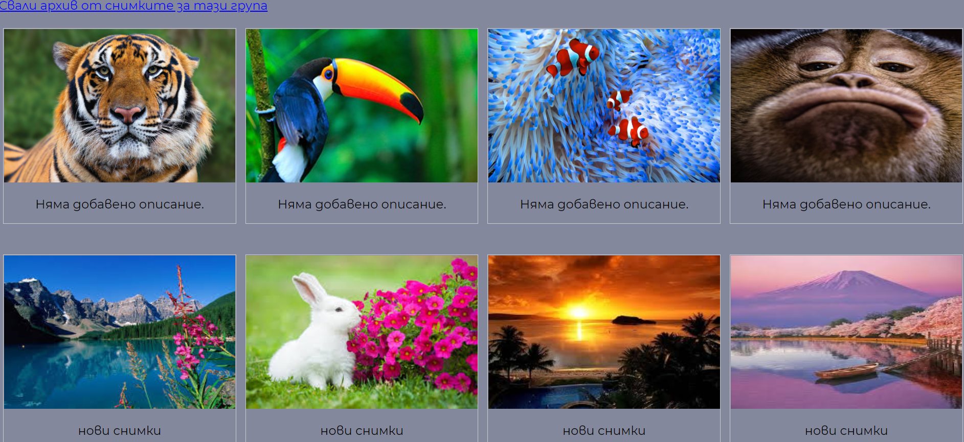

Фигура 4 Потребител/Студент/Албуми/По-Група

Картина, която съдържа текст, екранна снимка, монитор, закрито

Описанието е генерирано автоматичноФигура 5 Потребител/Студент/Заявяване на фотосесия

Фигура 6 Потребител/Студент/Състояния на поръчките

Картина, която съдържа текст, екранна снимка, монитор, черен

Описанието е генерирано автоматично

Картина, която съдържа текст

Описанието е генерирано автоматичноКартина, която съдържа текст, екранна снимка, монитор, черен

Описанието е генерирано автоматичноФигура 7 Потребител/Фотограф/Преглед на поръчките

Фигура 9 Потребител/Фотограф/Качване на снимки

Фигура 8 Потребител/Фотограф/Преглед на заявките

## Функционалности на потребителите

|  |  |
| --- | --- |
| Студент | Фотограф |
| Качване на снимка  Възможност за добавяне на описание на снимка | Потвърждаване/отказване на заявка за фотосесия. Фотографът има достъп до всички заявки направени към него. |
| Разглеждане на собствените си снимки:  Студентът има собствена Галерия, където се съхраняват неговите снимки. | Обратна връзка със студентите. При направена фотосесия (по дадена заявка за фотосесия) фотографът може да качи снимките от тази фотосесия. (Може да се качват повече от една снимки наведнъж). Когато се качат снимките по дадена заявка за фотосесия – статусът на фотосесията е завършен. |
| Разглеждане на албуми:  по група, по специалност и по випуск и всички заедно. Освен да разглежда, студентът може да свали архив със снимките – отново в зависимост от филтрирането, което е избрал. | Потвърждаване/отказване на поръчка за сувенир със снимка.  При бъдещо развитие на функционалността на проекта е възможно да се добави начин за визуализиране на сувенирите със снимки. |
| Заявяване на фотосесия:  като се посочи фотограф от вече регистриралите се в системата (ако има такива).  Посочва се също желана дата за провеждането на фотосесията, както и вид на фотосесията-индивидуална, по група, по специалност или по випуск. |  |
| Поръчка на сувенир със снимка: студентът може да направи поръчка за сувенир (чаша, календар, картичка или карти). |  |
| Следене на състоянието на направените поръчки(за сувенири) и заявки(за фотосесия). |  |

## 7. Примерни данни

За момента са регистрирани няколко потребителя:

**Студент:**

|  |  |
| --- | --- |
| Факултетен номер | Парола |
| 81595 | test1 |
| 81589 | test2 |

**Фотограф:**

|  |  |
| --- | --- |
| Професионален номер | Парола |
| 90000 | test1 |
| 80000 | test2 |

## 8. Описание на програмния код

Програмният код е разделен в отделни файлове – основно PHP. Използвани са общо известни похвати в програмирането. Използвани са множество функции, чрез които правим кода по-лесно разбираем и последователен. Частта с PHP код е изнесена в отделни файлове. Използвани са стандартни подходи за реализирането на функционалността. Със сигурност ще поработим върху подобряване на качеството на кода.

Използвана е една база от данни, която да съхранява необходимата информация.

*Име на базата от данни* - albums

Таблици:

images (imageId,image,image_text) – за съхранение на изображенията

** Възможни подобрения като се добави дата на добавяне и допълнителна информация от свойствата на изображението **

studentInfo(id,firstName,lastName,password,email,fn,studentSpeciality,studentCourse,studentGroup,studentIssue) – за съхранение на информацията за студентите

photographerinfo(id,firstName,lastName,password,email,professionalNumber) – за съхранение на информацията за фотографите

studentImage(id,studentId,imageId) -за връзката между студента и изображенията

requestPhotosession(requestId,studentId,photographerId,type,dateOfPhotosession,status) – за съхранение на информацията на заявките за фотосесия от студент към фотограф

orderSouvenirs(orderId,photographerId,studentId,idImage,souvenir,dataOfOrder,status) – за съхранение на информацията за поръчките на сувенир със снимка от студент към фотограф

За съхранението на картинките автоматично се създава директория images, ако вече не съществува.

За съхранение на архивите (Export) също автоматично се създава необходимата директория.

При стилизирането сме се старали елементите да са ‚гъвкави‘ – да изглеждат добре и при промяна на размерите на екрана и мащаба. Относно самия стил – използвани са еднотипни цветове и елементи.

Като обобщение може да се каже, че в проекта са използвани основни елементи от програмирането с PHP, голяма част, от които изучавани в курса.

## 9. Приноси на студента, ограничения и възможности за бъдещо разширение

В процеса на разработване ние много харесахме идеята на проекта. Възможността за споделяне на снимки между студентите е нещо много необходимо. Екипът ни се сработи добре. В началото започнахме с кратки онлайн събеседвания за началните стъпки на проекта. Впоследствие с напредването на реализацията онлайн разговорите ни се увеличиха като брой и продължителност. По време на тях обсъждахме разработените и подобрените функционалности, помагахме си с трудности, срещнати в процеса на разработка, както и планирахме и разпределяхме задачите помежду си.

## Индивидуален принос

**Румяна Сиракова**

Работата на студента включваше проектиране на базата данни, разработка на функционалностите за потребителят от тип Студент – регистрация и вход, качване на снимки, преглед на снимките на логнат студент, преглед на снимки по даден филтър, сваляне на снимките в архив и заявка за фотосесия от фотограф, както и оформлението и стилизирането на страниците.

**Димитър Николов**

Работата на студента включваше разработка на функционалностите за потребителят от тип Фотограф – регистрация и вход, преглед на поръчки за подарък за дадена снимка, преглед на заявките за фотосесия за дадена дата, както и качването на снимки за дадените заявки, одобрението и отхвърлянето на поръчките и заявките.

## Възможности за бъдещо разширение

Посоките, в които са възможни бъдещи подобрения на проекта, са многобройни. Екипът ни обмисли следните:

* добавяне на възможност за визуализация на сувенирите със снимки
* по-добро стилизиране и визуализиране на изображенията
* добавяне на опция за въвеждане на съобщение от страна на фотографа при одобряване или отхвърляне на дадена поръчка за сувенир или заявка за фотосесия
* възможност на студентите да редактират/изтриват вече качени снимки
* възможност на студентите да качат снимка на своя профил

## 10. Какво научихме

По време на разработването на проекта придобихме ценен опит за разработване на приложение с помощта на технологиите, изучавани в курса - PHP, HTML, CSS, JavaScript и MySQL, както и опит за работа в екип. Oсвен това темата на проекта изискваше да проучим начините, по които можем да съхраним изображения в база данни, да ги извлечем от там, и да ги архивираме с помощта на PHP.

## 11. Използвани източници

[1] move_uploaded_file, <https://www.php.net/manual/en/function.move-uploaded-file.php>

[2] Upload Multiple Images and Store in Database using PHP and MySQL, https://www.codexworld.com/upload-multiple-images-store-in-database-php-mysql/

[3] exif_read_data, https://www.php.net/manual/en/function.exif-read-data.php

[4] How to Download a File in PHP, [https://linuxhint.com/download_file_php/](https://linuxhint.com/download_file_php/?fbclid=IwAR24rhpZsTKRdsqjPHLv7Io7gaXCwODGLy13wPpEJVTSkBO_qTQdv8uKunk)

[5] Responsive Full Background Image Using CSS, <https://www.webfx.com/blog/web-design/responsive-background-image>

[6] Responsive Web Design – Images, https://www.w3schools.com/css/css_rwd_images.asp

Предал (подпис): ………………………….

/*фн, имена, спец., група*/

Приел (подпис): ………………………….

/доц. *Милен Петров*/